1

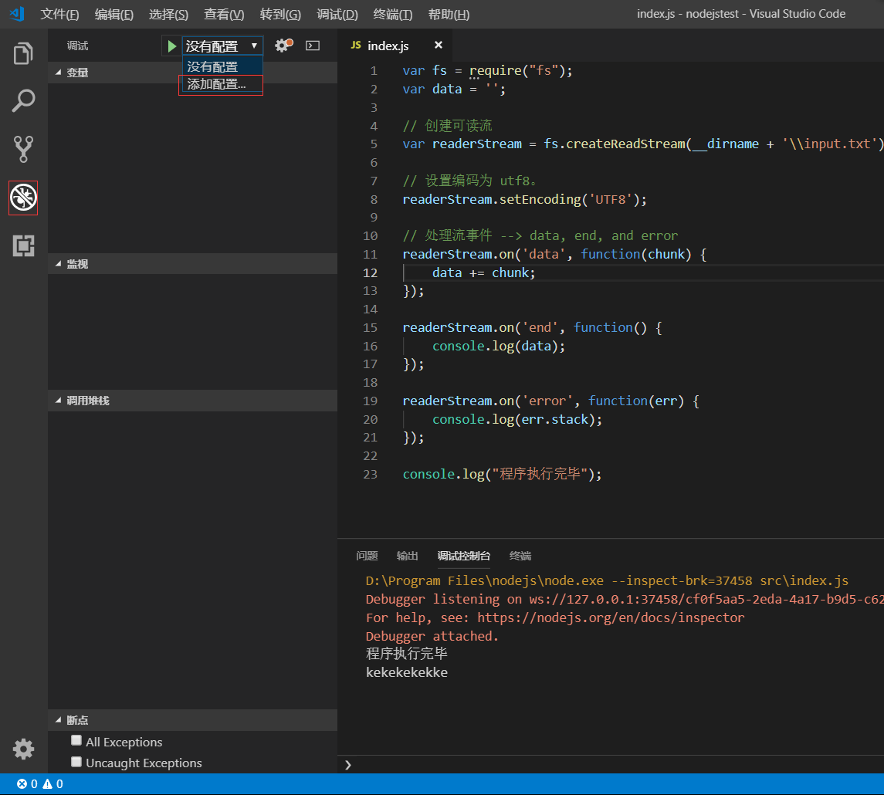

2.配置生成的launch.json，如下

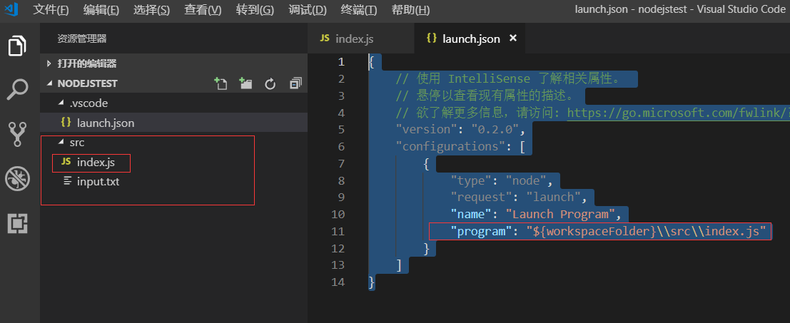

{

// 使用 IntelliSense 了解相关属性。

// 悬停以查看现有属性的描述。

// 欲了解更多信息，请访问: https://go.microsoft.com/fwlink/?linkid=830387

"version": "0.2.0",

"configurations": [

{

"type": "node",

"request": "launch",

"name": "Launch Program",

"program": "${workspaceFolder}\\src\\index.js"

}

]

}

3.按F5调试